ACO Abdeckung Klasse B verr. ohne Aufsatzstück

ACO Haustechnik

Eigenschaften

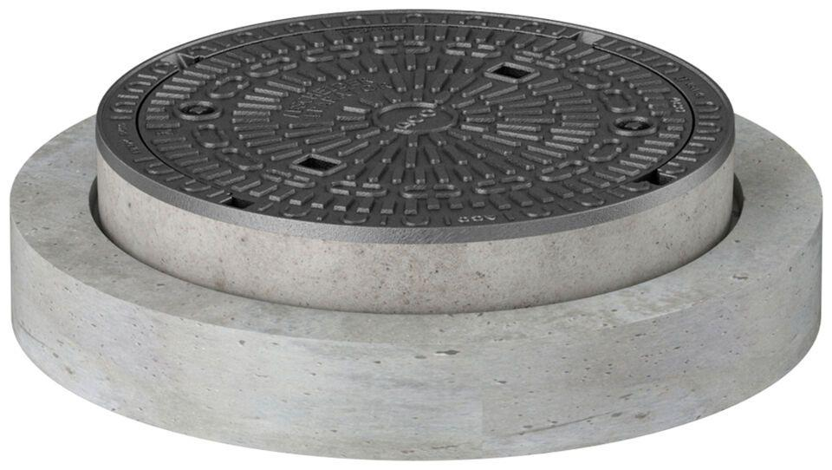

GTIN:

4002626419149

HAN:

3300.15.00